ПАРОВОЙ утюг
Инструкция по эксплуатации

мод. 98.0

+7 (495) 250 27 32
+7 (495) 923 75 10
www.merlinlux.ru

Москва, ул. Б. Садовая, д. 5/1, подъезд 2, офис 501

Описание прибора
- крышка безопасности
- регулятор пара
- завинчивающийся колпачок
- кнопка подачи пара
- контрольная лампа
- соединительный провод
- кнопка включения/выключения прибора
- подошва утюга
- котел парообразователя
- табличка с указанием напряжения
- воронка
- мерная ёмкость

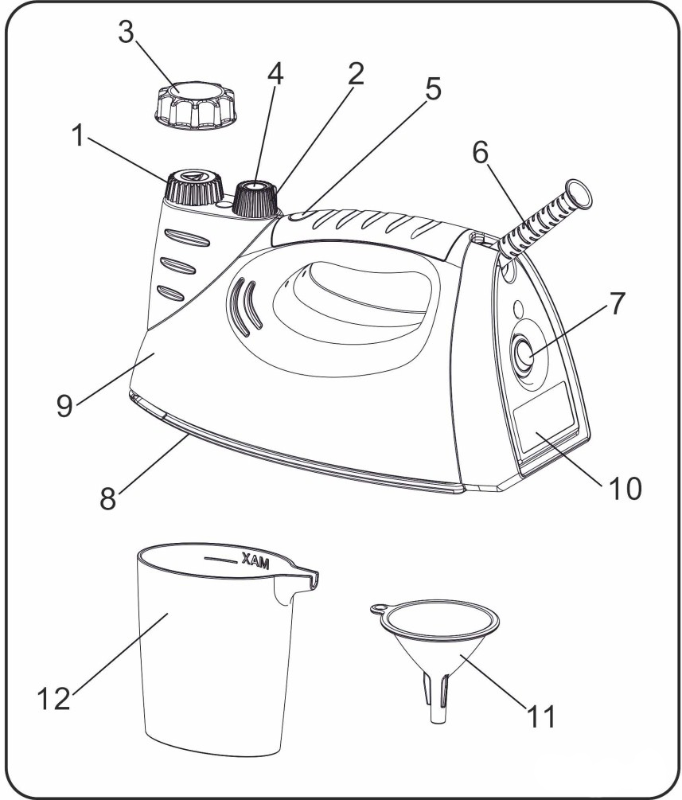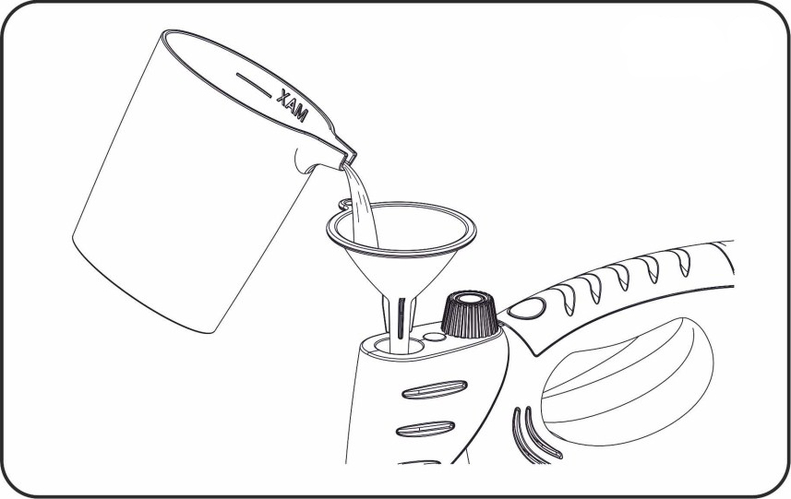

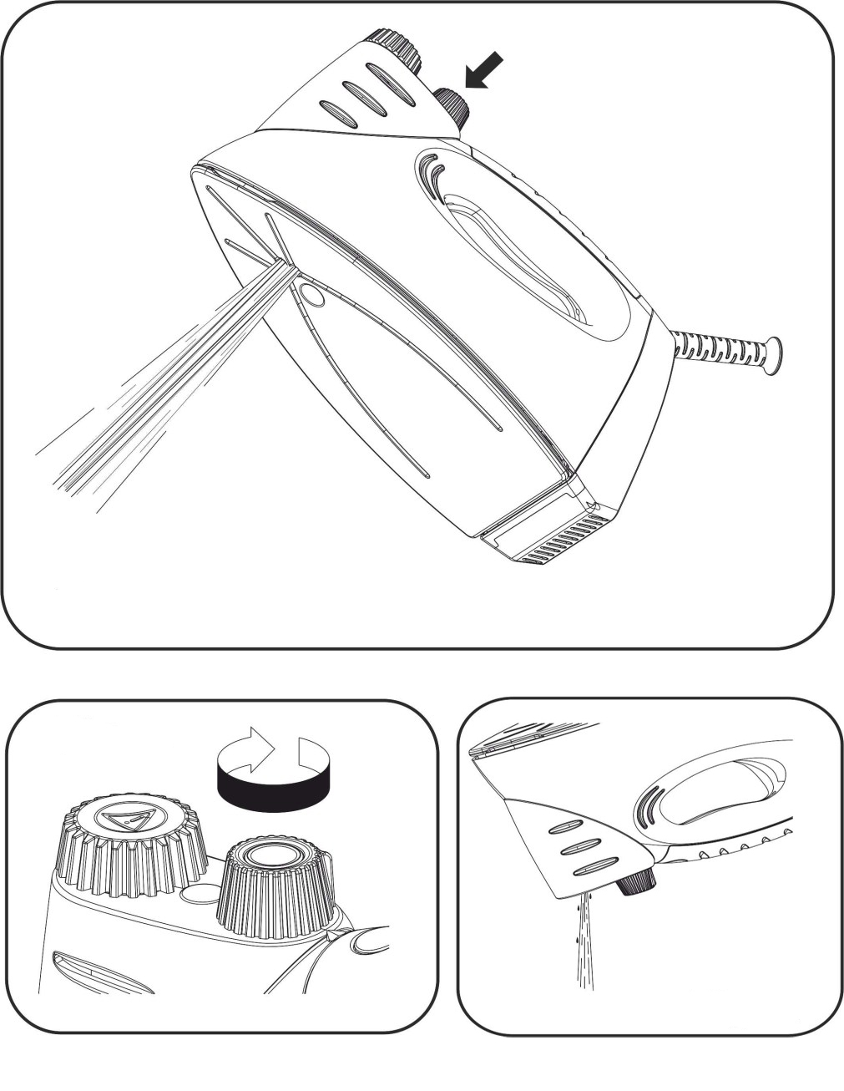

РУКОВОДСТВО ПО ЭКСПЛУАТАЦИИ

Технические данные
Мощность: 800 Ватт / 230V ~ 50 Гц
Вместимость котла-парообразователя: 300мл
Вес утюга: 1,7кг
Давление в котле-парообразователе: рабочее 3-3,5 бар
максимальное 5-5,5 бар
Прибор одобрен TUEV/GS и имеет одобрение Совета Европы.

Перед первым использованием утюга внимательно прочитайте данную инструкцию.
ВНИМАНИЕ
- Перед подключением прибора к электросети убедитесь, что напряжение, указанное на табличке технических данных, соответствует напряжению электросети.
- Выключайте утюг перед включением или отключением его из розетки. (Убирайте постоянную подачу пара и нагревание).
- Никогда не используйте утюг, если он поврежден. Ремонтируйте прибор только в сервисном центре.
- Никогда не оставляйте прибор без присмотра, если он подключен к розетке. Если Вам необходимо отлучиться, обязательно выключите утюг, установите его горизонтально на подставку, и выключите из розетки.
- Никогда не оставляйте прибор в пределах доступа детей.
- Во избежание поражения электротоком, не погружайте утюг, шнур или штепсель в воду, не допускайте касания шнура электропитания горячих поверхностей.
- Для наполнения котла-парообразователя (9) водой всегда используйте воронку и мерную емкость, прилагаемые к прибору.
- Крышка (1) котла-парообразователя, снабженная защитным колпачком, может заменяться только на оригинальную деталь.
- Претензии при неисправностях не принимаются в случае неправильного использования прибора или использования для целей, не предусмотренных данной инструкцией.

ЗАПОЛНЕНИЕ ВОДОЙ
- Убедитесь, что утюг отсоединен от электросети;
- снимите крышку безопасности (1);
- установите утюг горизонтально;
- наполните водой котел-паробразователь (9), используя прилагаемые воронку и мерную емкость;
- используйте только обычную водопроводную воду; количество воды никогда не должно превышать 300 мл. При излишках воды при глажении будет вытекать вода.
- Завинтите крышку безопасности (1), не очень плотно, так, чтобы не повредить уплотнительное кольцо, что может привести к последующему лишнему выбросу пара.

Включение утюга:
- установите утюг на ровную и твердую поверхность,
- включите штепсель в розетку. Поставьте выключатель (7) в положение «EIN» ;
- загорается контрольная лампочка (5), которая погаснет через 4-5 минут, после того, как утюг нагреется,
- теперь Вы можете приступать к глажению.

ВНИМАНИЕ
Никогда не снимайте крышку безопасности (1) при глажении.
- сначала выпустите весь пар, нажав кнопку подачи пара (4);
- выключите утюг из розетки.
Пожалуйста, помните: при первом использовании утюга может появиться небольшой дым; это нормальное явление, которое исчезнет через 3 - 4 глажения.

РЕГУЛИРОВАНИЕ ВЫХОДА ПАРА
Выход пара может быть прерывистым или непрерывным.
ПРЕРЫВИСТЫЙ: нажимайте кнопку (4) сильнее или слабее, в зависимости от требуемого выхода пара. Для максимального пара полностью нажмите кнопку (4).
НЕПРЕРЫВНЫЙ : поворачивайте регулятор пара (2) по часовой стрелке для получения постоянного и непрерывного выхода пара. Максимальный выход получается, когда регулятор повернут полностью. В процессе «непрерывного выхода» количество выхода пара может быть увеличено нажатием кнопки регулятора пара (2).
При использовании утюга в «непрерывном режиме» пар также выбрасывается во время перерывов, например при подготовке следующей части белья, поэтому желательно отключать «непрерывный режим».
Лучше всего отключить кнопку (4) и при необходимости нажимать кнопку регулятора пара (2).
Не используйте часто режим непрерывного выброса пара или непрерывное нажатие кнопки (2), так как белье быстро увлажняется, и котел утюга слишком быстро становится пустым. Если выброса пара больше нет, то это означает, что вода израсходована.

НАПОЛНЕНИЕ котла-парообразователя (9) ВО ВРЕМЯ ИСПОЛЬЗОВАНИЯ ПРИБОРА
- Установите выключатель (7) на позиции «0» .
- Выньте штепсель из розетки электросети.
- Перед снятием крышки безопасности (1) удостоверьтесь, что весь оставшийся пар вышел (нажмите кнопку (4) до упора);
- Отвинтите крышку безопасности (1), это легче сделать съемным колпачком (3);
- 2 или 3 раза добавьте немного воды в котел, чтобы вышел весь пар. После этого залейте в котел обычное количество воды;
- Заверните крышку (1);
- Подключите утюг к электросети. Через некоторое время можно приступать к глажению.

ПОСЛЕ ГЛАЖЕНИЯ

Обязательно полностью выливайте воду из котла-парообразователя после каждого окончания глажения.

- Отсоедините шнур питания от розетки;
- Удостоверьтесь, что пара нет, нажав кнопку (4) до отказа. Откройте крышку безопасности (1) только, когда пар больше не выходит, и ПОЛНОСТЬЮ ВЫЛЕЙТЕ ВОДУ из котла-парообразователя (9). Осторожно, можно обжечься!
- После глажения никогда плотно не закрывайте крышку (1), только на 3-4 оборота.
- Поверните регулятор пара (2) против часовой стрелки до упора.
Дайте утюгу остыть на подставке, при этом убедитесь, что шнур питания не касается каких-либо горячих частей прибора.

ROTEL - ИНФОРМАЦИЯ ДЛЯ ПОЛЬЗОВАТЕЛЕЙ
Какая вода пригодна для данного утюга?
• Водопроводная вода. Поставщик рекомендует воду, соответствующую стандартам. Вы можете получить эту информацию от вашего местного специалиста в области водоснабжения. Если у Вас вода с сильно отличающимися от стандарта характеристиками, Вы можете использовать водопроводную воду в смеси 1:1 с кипяченой или дистиллированной водой.
• Дистиллированная вода. При использовании только дистиллированной воды затрудняется парообразование. По этой причине возможно образование капель воды на подошве утюга.
Дистиллированная вода должна быть смешана с водопроводной водой в соотношении 1:1 (для очень плохих характеристик 1:2, т.е. 1 часть водопроводной воды, 2 части дистиллированной воды)

УДАЛЕНИЕ ИЗВЕСТКОВОГО НАЛЕТА
Вы можете удалить известковый налет с утюга, используя специальные средства для удаления известкового налета в пропорции 1:2, 1 часть средства, 2 части воды. Наполните 1/3 мерной емкости средством, и 2/3 водой и залейте через воронку в холодный котел-парообразователь. НИКОГДА НЕ ВКЛЮЧАЙТЕ УТЮГ при удалении известкового вещества.

Выбор необходимой температуры глажения
- Проверьте сначала инструкции по глажению на ярлыке ткани
- ткани, обработанные крахмалом и т.д., можно гладить при более низкой температуре.
Для наилучшего результата глажения
- Отсортируйте ткани согласно температуре, устанавливаемой на утюге: хлопок с хлопком, шерсть с шерстью, и т.д.;
- так как процесс нагрева намного более быстрый, чем процесс охлаждения, желательно начинать с глажения тканей, которые требуют более низких температур и затем переходить к тем, которые требуют последовательно более высоких температур;
- если ткань сделана из разных типов волокна, устанавливайте температуру для волокна, требующего самую низкую температуру (например, если ткань сделана из 70% синтетических волокон и 30% хлопка, то температура должна быть установлена для синтетических волокон без пара).

Если Вы не знаете состав ткани
- Если Вы не знаете состав ткани, которую нужно погладить, найдите ту ее часть, которая не видна при ношении;
- прогладьте эту часть, чтобы определить самую подходящую температуру (всегда начинайте с низких температур и постепенно увеличивайте, пока не будет достигнута соответствующая температура);
- 100%-ые шерстяные ткани можно гладить и в случае, если утюг отрегулирован на один из режимов пара;
- чистую шерсть, шелк и синтетические ткани нужно гладить с изнанки, чтобы исключить появления на ткани блеска;
- другие типы ткани, в т.ч. вельвет, которые легко начинают блестеть, необходимо гладить особо аккуратно и только в одном направлении.

Чистка прибора
- Всегда вынимайте штепсель из розетки и перед чисткой прибора дайте утюгу остыть на подставке;
- НИКОГДА НЕ ПОГРУЖАЙТЕ ПРИБОР В ВОДУ ИЛИ ДРУГИЕ ЖИДКОСТИ. Используйте для протирки прибора только влажную тканевую салфетку;
- на внутреннюю поверхность котла-парообразователя (9) нанесено специальное покрытие (тефлон), препятствующее образованию известкового налета. Однако, если в котле-парообразователе после длительного периода (1-2 года) появился нарост, наполните котел водой и прополощите до появления чистой воды
Гарантийные обязательства
1 год гарантии

Мы обязуемся произвести бесплатный гарантийный ремонт данного прибора, в случае прихода в неисправность во время срока действия гарантии, при условии, что прибор эксплуатировался должным образом.

Мы устраним все дефекты, вызванные производственными ошибками. Предоставление гарантии заключается в починке прибора или замене деталей (по нашему усмотрению).

Гарантия не предоставляется, если неисправность вызвана износом деталей, поломкой или повреждением, которые произошли в результате неправильной эксплуатации прибора, или неправильного ухода (особенно в случае образования накипи или использования прибора в профессиональных целях).

Гарантия предоставляется только при наличии в гарантийном талоне даты покупки, печати фирмы-продавца и наименования товара, или при предъявлении чека на покупку.

Прибор должен быть возвращён в оригинальной упаковке. Транспортные расходы берет на себя покупатель. Не забудьте указать на посылке Ваш адрес и, в случае, если причина неисправности не ясна, сделайте описание неисправности.

+7 (495) 250 27 32
+7 (495) 923 75 10
www.merlinlux.ru

Москва, ул. Б. Садовая, д. 5/1, подъезд 2, офис 501

